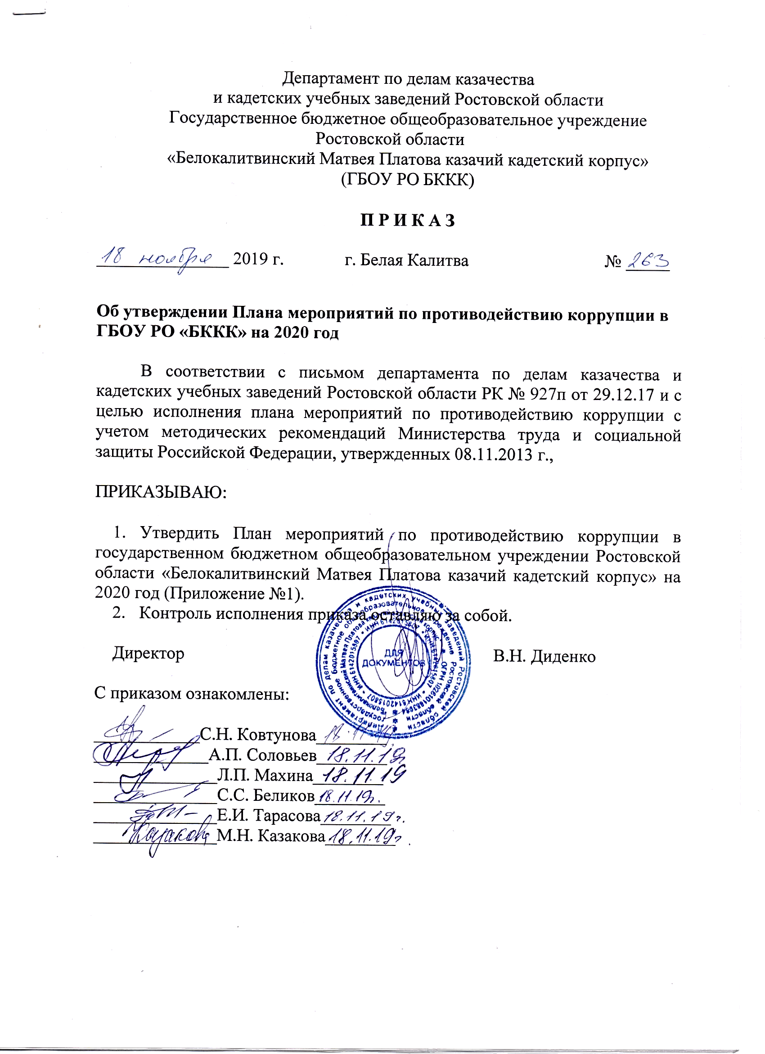
Приложение №1
к приказу №263 от 18.11.2019 г.

Утверждаю:
Директор ГБОУ РО «Белокалитвинский
Матвея Платова казачий кадетский корпус»
__________ Диденко В.Н.
«18» ноября 2019г.

План мероприятий по противодействию коррупции в государственном бюджетном общеобразовательном учреждении Ростовской области «Белокалитвинский Матвея Платова казачий кадетский корпус»
на 2020 год

№ п/п | Мероприятие | Срок исполнения | Ответственные
1 | 2 | 3 | 4
1. Обеспечение участия институтов гражданского общества в противодействии коррупции
1.1. | Содействие родительской общественности по вопросам участия в учебно-воспитательном процессе в установленном законодательстве порядке. | постоянно | Директор
1.2. | Организация проведения анкетирования родителей учащихся обучающихся в кадетском корпусе по вопросам противодействия коррупции. | 1 раз в год | Зам. директора по АХР
1.3 | Родительское собрание с приглашением представителей правоохранительных органов |  | Директор
2. Повышение эффективности деятельности кадетского корпуса
по противодействию коррупции
2.1. | Назначение ответственных лиц за осуществление мероприятий по профилактике коррупции в кадетском корпусе | Один раз в год | Директор
2.2. | Разработка планов мероприятий по противодействию коррупции в кадетском корпусе | 1 раз в год | Комиссия
2.3. | Ведение Журнала учета регистраций заявлений о коррупционном правонарушении. | По мере поступления жалоб | Секретарь
2.4. | Принятие мер, направленных на решение вопросов, касающихся борьбы с коррупцией, по результатам проверок кадетского корпуса | 2020 г. | Директор
2.5. | Организация работы "Горячей линии" в кадетском корпусе для сбора и обобщения информации по фактам коррупции в кадетском корпусе, направление информации в установленном порядке в правоохранительные органы. | постоянно | Комиссия
2.6. | Организация контроля за соблюдением педагогическими работниками кадетского корпуса кодекса этики учителя | 2020 г. | Комиссия
2.7 | Разработка и реализация мероприятий, направленных на формирование нетерпимого отношения к проявлениям коррупции со стороны работников кадетского корпуса | Один раз в полугодие | Комиссия
2.8. | Выход членов рабочей группы на родительские собрания для оказания практической помощи родителям | 1 раз в полугодие | Комиссия
2.9. | Оформление информационного стенда в кадетском корпусе с информацией о предоставляемых услугах. | 1, 3 квартал | Комиссия
2.10. | Контроль за выполнением мероприятий по профилактике коррупции в кадетском корпусе, подготовка и предоставление ежеквартальных отчетов. | Ежеквартально | Зам. директора по АХР
2.11. | Предоставление ежеквартальных отчетов кадетского корпуса в департамент | Ежеквартально | Зам. директора по АХР
2.12. | Контроль за целевым использованием всех уровней бюджета и внебюджетных средств кадетского корпуса | Постоянно | Директор
2.13. | Общее собрание работников кадетского корпуса «Подведение итогов работы, направленной на профилактику коррупции» | Декабрь  2020 г. | Директор
2.14 | Размещение муниципального заказа на торговой электронной площадке, проведение котировок в соответствии с нормативно-правовой базой | По мере поступления средств | главный бухгалтер
3.Обеспечение антикоррупционного просвещения населения с использованием
интернет ресурсов
3.1. | Размещение на сайте кадетского корпуса информации об антикоррупционных мероприятиях и нормативной базы в сфере противодействия коррупции. | 2020 г. | Ответственный за работу сайта
3.2. | Формирование и ведение базы данных обращений граждан по фактам коррупционных проявлений. | по мере поступления | Комиссия
4. Дальнейшее развитие правовой основы противодействия коррупции
4.1. | Изучение передового опыта деятельности образовательных учреждений РФ по противодействию коррупции и подготовка в установленном порядке предложений по совершенствованию этой деятельности в кадетском корпусе | 2020 г. | Комиссия
5. Совершенствование работы кадрового подразделения кадетского корпуса
по профилактике коррупционных и других правонарушений
5.1. | Анализ деятельности сотрудников кадетского корпуса, на которых возложены обязанности по профилактике коррупционных и иных правонарушений. | IV квартал 2020 г. | Комиссия
5.2. | Подготовка методических рекомендаций для кадетского корпуса по вопросам организации противодействия коррупции. | IV квартал 2020 г. | Комиссия
5.3. | Проведение совещаний по противодействию коррупции. | Ежеквартально | Комиссия
5.4. | Организация занятий по изучению педагогическими работниками кадетского корпуса законодательства РФ о противодействии коррупции. | По мере поступления документов | Директор
6. Периодическое исследование (мониторинг) уровня коррупции и эффективности мер, принимаемых по ее предупреждению и по борьбе с ней на территории кадетского корпуса
6.1. | Обобщение практики рассмотрения жалоб и обращений граждан, касающихся действий (бездействия) педагогических работников, связанных с коррупцией, и принятие мер по повышению результативности и эффективности работы с указанными обращениями. | Ежеквартально до 10-го числа месяца, следующего за отчетным периодом | Комиссия
6.2. | Анализ заявлений, обращений граждан на предмет наличия в них информации о фактах коррупции. | По мере поступления | Комиссия
7. Взаимодействие с правоохранительными органами
7.1. | Оказание содействия правоохранительным органам в проведении проверок информации по коррупционным правонарушениям в кадетском корпусе | постоянно | Комиссия
 | 8. Антикоррупционное образование и воспитание школьников
8.1. | Изучение антикоррупционной проблематики в курсе истории и обществознания. | В рамках изучения учебного предмета в 6-9 кл. | Учителя истории и обществознания
8.2 | Коррупция и противодействие ей (в рамках изучения элективного курса по обществознанию в 9-х классах) | Согласно календарно-тематическому планированию | Учителя обществознания
8.3 | Классные часы в 5-11 классов по теме «Права человека и гражданина» | ноябрь | Классные руководители
8.4 | Общекорпусное мероприятие в рамках Международного дня борьбы с коррупцией | 9 декабря 2020 г. | Комиссия

Зам. директора по АХР С.С. Беликов

